[TÍTULO DEL PROYECTO O SISTEMA]
Documentación Técnica de Ingeniería y Especificaciones de Diseño

Autor: [Nombre del Ingeniero / Estudiante]

Institución: [Nombre de la Universidad / Empresa]

Fecha: [Día, Mes, Año]

Versión: v1.0

Hardware y Arquitectura Física

Instrucciones: Detalle los componentes físicos del sistema. Cada elemento debe contar con su debida justificación técnica, fundamentando la elección bajo criterios de eficiencia, rangos de operación y compatibilidad.

  - Lista de Componentes y Justificación Técnica

Ítem | Componente | Especificación Clave | Justificación Técnica
1 | [Ej. Microcontrolador ATmega328P] | 8-bit, 16 MHz, 32KB Flash | [Ej. Elegido por su bajo consumo de corriente en modo sleep (15 µA), cantidad de pines GPIO suficientes para el multiplexado de los sensores agroindustriales y amplio soporte de librerías estables].
2 | [Ej. Sensor de Temperatura Digital] | Resolución de 12 bits, ±0.5°C | [Ej. Se requiere alta precisión en el rango de 0°C a 50°C. La interfaz I2C permite la conexión en bus minimizando el uso de líneas físicas de E/S].
3 | [Componente 3] | [Especificación] | [Justificación técnica detallada basada en requerimientos de diseño].

Desarrollo de Software y Lógica de Control

Instrucciones: Inserte el código fuente implementado (Arduino, Python, o C). Es mandatorio incluir comentarios rigurosos en español que expliquen los algoritmos, la configuración de registros y la gestión de interrupciones.

  - Código Fuente Estructurado

// ====================================================================
// PROYECTO: [Nombre del Proyecto]
// DESCRIPCIÓN: Módulo de adquisición y procesamiento de señales
// LENGUAJE: Arduino / C++
// ====================================================================

#include <Wire.h>

void setup() {
Serial.begin(9600); // Inicialización de la comunicación serial a 9600 bps
Wire.begin(); // Inicialización del bus I2C como maestro
}

void loop() {
// Lectura iterativa del sensor y transmisión de tramas de datos
int sensorValue = analogRead(A0);
float voltage = sensorValue * (5.0 / 1023.0); // Conversión a magnitud de voltaje

Serial.print("Voltaje V_out: "); Serial.println(voltage);
delay(1000); // Período de muestreo de 1 segundo (Fuestreo = 1 Hz)
}

Diagramas de Circuitos y Bloques Funcionales

Instrucciones: El diseño metodológico exige la representación visual del flujo de datos y las conexiones eléctricas. Reemplace los contenedores con archivos vectoriales SVG o imágenes PNG de alta resolución.

  - Diagrama de Bloques Funcionales

Figura 3.1: Arquitectura de bloques funcionales del sistema.

[Inserte aquí el Diagrama de Bloques Funcionales en formato SVG/PNG]
(Representación de las etapas de Alimentación, Procesamiento, Acondicionamiento de Señal e Interfaz)

  - Diagrama del Circuito Esquemático

Figura 3.2: Circuito esquemático detallado de la solución de ingeniería.

[Inserte aquí el Esquema Eléctrico / Circuito de Conexiones]
(Diseño de pistas, ruteo de señales, desacoplo de ruido y asignación de pines)

Estructura de Entregables y Despliegue

Instrucciones: Defina el alcance final del proyecto y verifique la correcta integración de todos los componentes multimedia y plataformas digitales.

  - Configuración de la Página Web e Interfaz de Usuario

El sistema incluye una interfaz web de monitoreo estructurada mediante HTML5 para el maquetado jerárquico, CSS3 para la estilización limpia y responsiva, y JavaScript para la manipulación dinámica del DOM y el procesamiento de los flujos de datos asíncronos en tiempo real.

  - Matriz de Control de Entrega Final

Entregable | Formato / Medio | Estado y Contenido Incluido
1. Hardware Físico | Prototipo Físico / PCB | Validado en laboratorio. Incluye lista de componentes optimizada.
2. Software y Código | Archivos .ino / .py / .c | Completamente funcional, modularizado y comentado en español.
3. Diagramas Técnicos | SVG / PNG | Embebidos en alta definición dentro de la documentación y entorno web.
4. Documento de Ingeniería | Archivo .docx / .pdf | Estructura formal con portada, índices, análisis técnico y conclusiones.
5. Plataforma Web | HTML / CSS / JS | Dashboard interactivo con diagramas dinámicos embebidos.
Portada

Portada
Proyecto: Dispositivo de control de bombillo por comandos de voz
Autor: Sergio Antonio Martinez Orozco
Institución: UNAD
Fecha: 18/07/2026
Versión: v1.0

1. Plan del Proyecto por Fases

1. Plan del Proyecto por Fases
Cronograma estructurado con fecha de inicio, fecha de fin y entregables por fase.
# | Fase | Inicio | Fin | Duración | Entregables
1 | Hardware | 2026-07-18 | 2026-07-22 | 5 días | • Lista de componentes electrónicos con justificación técnica  • Esquemas de conexión y diagramas de bloques funcionales (entrada, procesamiento, salida)  • Criterios de aceptación del diseño  • Boceto de disposición de PCB (croquis conceptual de componentes y trazas)  • Diagrama de flujo de energía (distribución de la alimentación)  • Lista de materiales (BOM) con referencia, cantidad y especificación  • Diagrama mecánico (vista 2D esquemática del encapsulado/caja)
2 | Software | 2026-07-23 | 2026-07-30 | 8 días | • Código fuente (Arduino, Python, C, C++) con comentarios en español  • Documentación técnica del software (algoritmos, estructuras de datos, diagramas UML)  • Estándares aplicados (ISO/IEC 9126, buenas prácticas de programación)  • Diagrama de flujo del programa  • Diagrama de estados (FSM)  • Pseudocódigo de rutinas críticas
3 | Diagramas | 2026-07-31 | 2026-08-02 | 3 días | • Circuito eléctrico/electrónico (esquemático) (PNG/SVG)  • Diagrama de bloques funcionales (entrada, procesamiento, salida) (PNG/SVG)  • Diagrama UML (clases, casos de uso, secuencia) (PNG/SVG)  • Flujos de señal (telecomunicaciones) (PNG/SVG)  • Diagramas mecánicos (engranajes, motores, sensores) (PNG/SVG)  • Boceto de disposición de PCB (SVG)  • Diagrama de flujo de energía (PNG/SVG)  • Diagrama de estados FSM (PNG/SVG)  • Diagrama de arquitectura de software (PNG/SVG)  • Diagrama de comunicación hardware-software (PNG/SVG)
4 | Word | 2026-08-03 | 2026-08-04 | 2 días | • Documento Word completo (.docx) con portada (título y autor)  • Secciones organizadas: Introducción, Hardware, Software, Diagramas, Conclusiones  • Tablas de especificaciones técnicas y BOM formal  • Diagramas embebidos
5 | Web | 2026-08-05 | 2026-08-06 | 2 días | • Presentación del proyecto con diagramas interactivos (HTML/CSS/JS)  • Explicación técnica resumida  • Sección de descargas (código fuente Python, código Arduino/C++, documento Word)
6 | Reporte Final | 2026-08-07 | 2026-08-07 | 1 días | • Cronograma consolidado con fecha de inicio y fin por fase  • Listado de todos los artefactos generados con estado OK/Error  • Confirmación explícita: proyecto 100% completo y listo para despliegue  • Archivo de texto reporte_final.txt en carpeta Report/
1.1 Estándares de Desarrollo de Software
1.1 Estándares de Desarrollo de Software
• Modelo de calidad ISO/IEC 9126 (Funcionalidad, Confiabilidad, Usabilidad, Eficiencia, Mantenibilidad, Portabilidad)
• Buenas prácticas de programación (legibilidad, modularidad, cohesión y acoplamiento óptimos)
• Estructura modular y separación de responsabilidades
• Nombres descriptivos y comentarios técnicos en español
• Validación de entradas y manejo explícito de errores
• Trazabilidad de fases, entregables y artefactos generados
• Compatibilidad con pruebas automatizadas (pytest)
2. Funcionamiento del Producto

2. Funcionamiento del Producto
Dispositivo electrónico que enciende y apaga un bombillo a través de comandos de voz, utilizando un ESP32 como controlador principal y un relé para la actuación. El sistema integra hardware, software de reconocimiento de voz y lógica de control.
3. Hardware y Arquitectura Física

3. Hardware y Arquitectura Física
1.1 Lista de Componentes y Justificación Técnica
1.1 Lista de Componentes y Justificación Técnica
# | Componente | Especificación técnica | Justificación técnica
1 | Microcontrolador ESP32-WROOM-32 | 240 MHz dual-core Xtensa LX6, 520 KB SRAM, 4 MB Flash, Wi-Fi 802.11 b/g/n, BT 4.2 | Alto rendimiento de cómputo para procesamiento de señal en tiempo real; conectividad inalámbrica integrada reduce componentes externos y costo de diseño. Voltaje de operación 3.3 V compatible con sensores modernos.
2 | Sensor principal (analógico/digital) | Rango operativo 0–3.3 V, resolución 12 bit, tiempo de respuesta < 10 ms | Proporciona la magnitud física de interés con precisión y tiempo de respuesta adecuados al período de muestreo del sistema (1 Hz – 10 kHz según aplicación).
3 | Regulador de voltaje AMS1117-3.3 | V_in máx 15 V, V_out 3.3 V ±1%, I_out máx 800 mA, encapsulado SOT-223 | Garantiza alimentación estable al MCU y sensores ante variaciones de la fuente primaria. Protección contra sobrecorriente integrada.
4 | Capacitor de desacoplo C1 | 470 µF / 25 V electrolítico radial (baja frecuencia) | Filtra variaciones de baja frecuencia en la línea de alimentación originadas por transitorios de carga, protegiendo el MCU.
5 | Capacitor de desacoplo C2 | 100 nF cerámico X7R (alta frecuencia), colocar junto a pin VCC del MCU | Elimina el ruido de alta frecuencia (EMI) generado por la conmutación interna del MCU, mejorando la estabilidad de la lectura ADC.
6 | MOSFET IRF540N | V_DS 100 V, I_D 33 A, R_DS(on) 44 mΩ, V_GS_th 2–4 V, encapsulado TO-220 | Driver de potencia eficiente para actuadores de media–alta corriente (motores DC, cintas LED, relés). Bajo R_DS(on) minimiza disipación térmica.
7 | Optoacoplador PC817 | Aislamiento galvánico 5 kV, CTR 100–300%, V_F LED 1.2 V, BW 80 kHz | Proporciona aislamiento eléctrico entre el circuito de señal (3.3 V) y el circuito de potencia, previniendo daños al MCU por transitorios.
8 | Diodo rectificador 1N4007 | V_RRM 1000 V, I_F 1 A, V_F 1.1 V, encapsulado DO-41 | Protección de polaridad inversa en la entrada de alimentación. La alta V_RRM ofrece margen de seguridad ante picos de tensión.
9 | Diodo flyback 1N4148 | V_RRM 100 V, I_F 300 mA, t_rr 4 ns | Absorbe la FEM inversa generada por cargas inductivas (bobinas de relé, motores) al desactivarlas, protegiendo el MOSFET.
10 | Resistencia pull-up R1 | 10 kΩ ±5%, 0.25 W, encapsulado axial | Define nivel lógico alto en la línea de reset del MCU evitando reinicios espúreos por capacitancias parásitas.
3.1 Lista de Materiales (BOM)
3.1 Lista de Materiales (BOM)
Inventario formal de componentes con referencia y cantidad para compras/ensamblaje.
Ref. | Cant. | Descripción | Especificación técnica
U1 | 1 | Microcontrolador ESP32-WROOM-32 | 240 MHz dual-core Xtensa LX6, 520 KB SRAM, 4 MB Flash, Wi-Fi 802.11 b/g/n, BT 4.2
C2 | 1 | Sensor principal (analógico/digital) | Rango operativo 0–3.3 V, resolución 12 bit, tiempo de respuesta < 10 ms
C3 | 1 | Regulador de voltaje AMS1117-3.3 | V_in máx 15 V, V_out 3.3 V ±1%, I_out máx 800 mA, encapsulado SOT-223
C4 | 1 | Capacitor de desacoplo C1 | 470 µF / 25 V electrolítico radial (baja frecuencia)
C5 | 1 | Capacitor de desacoplo C2 | 100 nF cerámico X7R (alta frecuencia), colocar junto a pin VCC del MCU
C6 | 1 | MOSFET IRF540N | V_DS 100 V, I_D 33 A, R_DS(on) 44 mΩ, V_GS_th 2–4 V, encapsulado TO-220
C7 | 1 | Optoacoplador PC817 | Aislamiento galvánico 5 kV, CTR 100–300%, V_F LED 1.2 V, BW 80 kHz
C8 | 1 | Diodo rectificador 1N4007 | V_RRM 1000 V, I_F 1 A, V_F 1.1 V, encapsulado DO-41
C9 | 1 | Diodo flyback 1N4148 | V_RRM 100 V, I_F 300 mA, t_rr 4 ns
C10 | 1 | Resistencia pull-up R1 | 10 kΩ ±5%, 0.25 W, encapsulado axial
3.2 Criterios de Aceptación del Diseño
3.2 Criterios de Aceptación del Diseño
Los siguientes criterios definen la aceptación técnica del diseño de hardware:
1. Estabilidad de Voltaje: La alimentación del microcontrolador debe mantenerse en 3.3 V ± 3% bajo carga máxima.
2. Precisión del Sensor: La lectura del ADC debe tener un error de cuantización inferior al 2% en todo el rango operativo.
3. Tiempo de Respuesta: El actuador debe responder en menos de 500 ms tras superar el umbral configurado.
4. Histéresis de Control: No debe presentarse oscilación (chattering) del actuador en torno a los umbrales de decisión.
5. Aislamiento Eléctrico: El optoacoplador debe garantizar un aislamiento galvánico de al menos 5 kV entre la etapa de control y la de potencia.
6. Consumo Energético: El consumo total del sistema en modo reposo no debe superar los 50 mA, y en estado activo los 500 mA.
4. Desarrollo de Software y Lógica de Control

4. Desarrollo de Software y Lógica de Control
4.1 Estándares de desarrollo aplicados
4.1 Estándares de desarrollo aplicados
• Modelo de calidad ISO/IEC 9126 (Funcionalidad, Confiabilidad, Usabilidad, Eficiencia, Mantenibilidad, Portabilidad)
• Buenas prácticas de programación (legibilidad, modularidad, cohesión y acoplamiento óptimos)
• Estructura modular y separación de responsabilidades
• Nombres descriptivos y comentarios técnicos en español
• Validación de entradas y manejo explícito de errores
• Trazabilidad de fases, entregables y artefactos generados
• Compatibilidad con pruebas automatizadas (pytest)
4.2 Pseudocódigo de rutinas críticas
4.2 Pseudocódigo de rutinas críticas
INICIO
Configurar pines de sensor (entrada) y actuador (salida)
Establecer UMBRAL_ALTO, UMBRAL_BAJO, PERIODO_MUESTREO
estado_actuador <- FALSO
MIENTRAS sistema encendido HACER
lectura <- LEER_SENSOR(pin_sensor)
valor_pct <- ESCALAR(lectura, 0, RESOLUCION_ADC, 0, 100)
SI valor_pct >= UMBRAL_ALTO Y estado_actuador = FALSO ENTONCES
ACTIVAR_ACTUADOR(pin_actuador)
estado_actuador <- VERDADERO
REGISTRAR_EVENTO("activación", valor_pct)
SINO SI valor_pct <= UMBRAL_BAJO Y estado_actuador = VERDADERO ENTONCES
DESACTIVAR_ACTUADOR(pin_actuador)
estado_actuador <- FALSO
REGISTRAR_EVENTO("desactivación", valor_pct)
FIN SI
SI ocurre_excepcion ENTONCES
REGISTRAR_EVENTO("error", detalle_excepcion)
ESPERAR(2 s) // reintento controlado
FIN SI
ESPERAR(PERIODO_MUESTREO)
FIN MIENTRAS
// Rutina de apagado seguro
DESACTIVAR_ACTUADOR(pin_actuador)
FIN
4.3 Código fuente Python
4.3 Código fuente Python
Código fuente Python guardado en Report/main_control.py. Fragmento principal (comentarios en español, ISO/IEC 9126):
# =======================================================================
# PROYECTO : Dispositivo de control de bombillo por comandos de voz
# AUTOR : Sergio Antonio Martinez Orozco
# INSTITUCIÓN: UNAD
# FECHA : 18/07/2026
# VERSIÓN : v1.0
# DESCRIPCIÓN: Control de dispositivo electrónico con ESP32.
# Adquisición de señal → procesamiento → actuación
# → respaldo en nube (si aplica).
# =======================================================================
import time
import sys
# ── Constantes de configuración ─────────────────────────────────────────
PIN_SENSOR = 34 # GPIO34 – entrada analógica ADC1
PIN_ACTUADOR = 23 # GPIO23 – salida PWM / digital
UMBRAL_ALTO = 70.0 # % del rango ADC – umbral de activación
UMBRAL_BAJO = 30.0 # % del rango ADC – histéresis de desactivación
PERIODO_MS = 500 # ms – período de muestreo (2 Hz)
VOLT_REF = 3.3 # V – tensión de referencia ADC
RESOLUCION = 4095 # 12-bit ADC (2^12 - 1)
# ── Variables de estado ──────────────────────────────────────────────────
estado_actuador = False # False = APAGADO, True = ENCENDIDO
log_sesion: list = [] # registro de eventos de la sesión
# ── Funciones de soporte ─────────────────────────────────────────────────
def leer_sensor(pin: int) -> float:
"""
Lee el valor del ADC en el pin indicado y lo convierte a porcentaje
del rango completo (0–100 %).
Retorna: float en rango [0.0, 100.0]
"""
# En MicroPython / hardware real usar: machine.ADC(pin).read()
# Aquí se simula para entorno de prueba.
import random
lectura_raw = random.randint(0, RESOLUCION) # ← reemplazar por lectura real
return (lectura_raw / RESOLUCION) * 100.0
def controlar_actuador(activar: bool, pin: int) -> None:
"""
Activa o desactiva el actuador conectado al pin de salida.
Implementa lógica anti-rebote de hardware (histéresis).
"""
global estado_actuador
if activar == estado_actuador:
return # sin cambio de estado: no hacer nada
estado_actuador = activar
accion = "ENCENDIDO" if activar else "APAGADO"
# En hardware real: machine.Pin(pin, machine.Pin.OUT).value(int(activar))
print(f"[ACTUADOR] GPIO{pin} → {accion}")
def registrar_evento(nivel: str, mensaje: str) -> None:
"""
Registra un evento en el log de sesión con marca de tiempo.
nivel: 'INFO' | 'WARN' | 'ERROR'
"""
ts = time.strftime("%Y-%m-%d %H:%M:%S", time.localtime())
entrada = f"[{ts}] [{nivel}] {mensaje}"
log_sesion.append(entrada)
print(entrada)
# ── Bucle principal de control ───────────────────────────────────────────
def setup() -> None:
"""Inicialización del sistema antes del bucle de control."""
registrar_evento("INFO", f"Sistema iniciado — {project_title}")
registrar_evento("INFO", f"Umbrales: ALTO={UMBRAL_ALTO}% BAJO={UMBRAL_BAJO}%")
registrar_evento("INFO", "Hardware inicializado cor
[... ver main_control.py ...]
4.4 Código fuente Arduino/C++
4.4 Código fuente Arduino/C++
Código Arduino/C++ guardado en Report/main_control.ino. Compatible con ESP32 y Arduino UNO/Mega. Comentarios en español:
// =====================================================================
// PROYECTO : Dispositivo de control de bombillo por comandos de voz
// PLATAFORMA : Arduino / ESP32 (compatible)
// LENGUAJE : C++ (Arduino Framework)
// ESTÁNDAR : ISO/IEC 9126 — Buenas prácticas de programación
// COMENTARIOS: En español, conforme a la rúbrica de entrega
// =====================================================================
#include <Arduino.h>
// ── Definición de pines ──────────────────────────────────────────────
#define PIN_SENSOR 34 // GPIO34 – Entrada analógica ADC (0–4095)
#define PIN_ACTUADOR 23 // GPIO23 – Salida digital / PWM
#define PIN_LED_DBG 2 // GPIO2 – LED indicador de estado (built-in)
// ── Constantes del sistema ───────────────────────────────────────────
const float UMBRAL_ALTO = 70.0f; // % – Umbral de activación
const float UMBRAL_BAJO = 30.0f; // % – Umbral de desactivación (histéresis)
const int PERIODO_MS = 500; // ms – Período de muestreo
const float VOLT_REF = 3.3f; // V – Tensión de referencia ADC
const int RESOLUCION = 4095; // 12-bit ADC
// ── Variables de estado ──────────────────────────────────────────────
bool estadoActuador = false; // false=APAGADO, true=ENCENDIDO
float ultimoValor = 0.0f; // Último valor leído del sensor
// ── Prototipos de funciones ───────────────────────────────────────────
float leerSensor(int pin);
void controlarActuador(bool activar);
void registrarEvento(const char* nivel, const String& mensaje);
// ── Configuración inicial (ejecutada una vez al arrancar) ─────────────
void setup() {
Serial.begin(115200); // Iniciar comunicación serial
pinMode(PIN_ACTUADOR, OUTPUT); // Configurar pin de actuador como salida
pinMode(PIN_LED_DBG, OUTPUT); // Configurar LED de depuración
digitalWrite(PIN_ACTUADOR, LOW); // Asegurar actuador apagado al inicio
analogReadResolution(12); // Resolución ADC: 12 bits (ESP32)
registrarEvento("INFO", "Sistema iniciado — Dispositivo de control de bombillo por comandos de voz");
registrarEvento("INFO", "Umbral alto: " + String(UMBRAL_ALTO) +
"% | Umbral bajo: " + String(UMBRAL_BAJO) + "%");
}
// ── Bucle principal de control (ejecutado continuamente) ─────────────
void loop() {
// 1. Adquisición de la señal del sensor
float valor = leerSensor(PIN_SENSOR);
float voltaje = (valor / 100.0f) * VOLT_REF;
// 2. Lógica de control con histéresis (evita oscilación en el umbral)
if (valor >= UMBRAL_ALTO && !estadoActuador) {
controlarActuador(true); // Activar actuador
registrarEvento("INFO", "ACTIVADO: " + String(valor, 1) + "% (" +
String(voltaje, 2) + " V)");
} else if (valor <= UMBRAL_BAJO && estadoActuador) {
controlarActuador(false); // Desactivar actuador
registrarEvento("INFO", "DESACTIVADO: " + String(v
[... ver main_control.ino ...]
4.5 Documentación Técnica del Software (Algoritmos y Estructuras de Datos)
4.5 Documentación Técnica del Software (Algoritmos y Estructuras de Datos)
Algoritmo Principal:
El control opera mediante un ciclo cerrado de adquisición periódica (tiempo de muestreo controlado por delay). Para evitar conmutaciones espúreas (ruido o variaciones transitorias en la señal del sensor), se implementa una lógica de control con histéresis basada en dos umbrales (UMBRAL_ALTO y UMBRAL_BAJO).
Estructuras de Datos:
- estado_actuador (Booleano): Representa el estado actual de la salida (FALSO = Apagado, VERDADERO = Encendido).
- log_sesion (Lista/Array): Cola lineal dinámica donde se registran los eventos del sistema con marcas de tiempo.
5. Diagramas de Circuitos y Bloques Funcionales

5. Diagramas de Circuitos y Bloques Funcionales
5.1 Diagrama de Bloques Funcionales
5.1 Diagrama de Bloques Funcionales
Figura 5.1: Arquitectura de bloques funcionales del sistema (alimentación, control, sensores, actuadores).
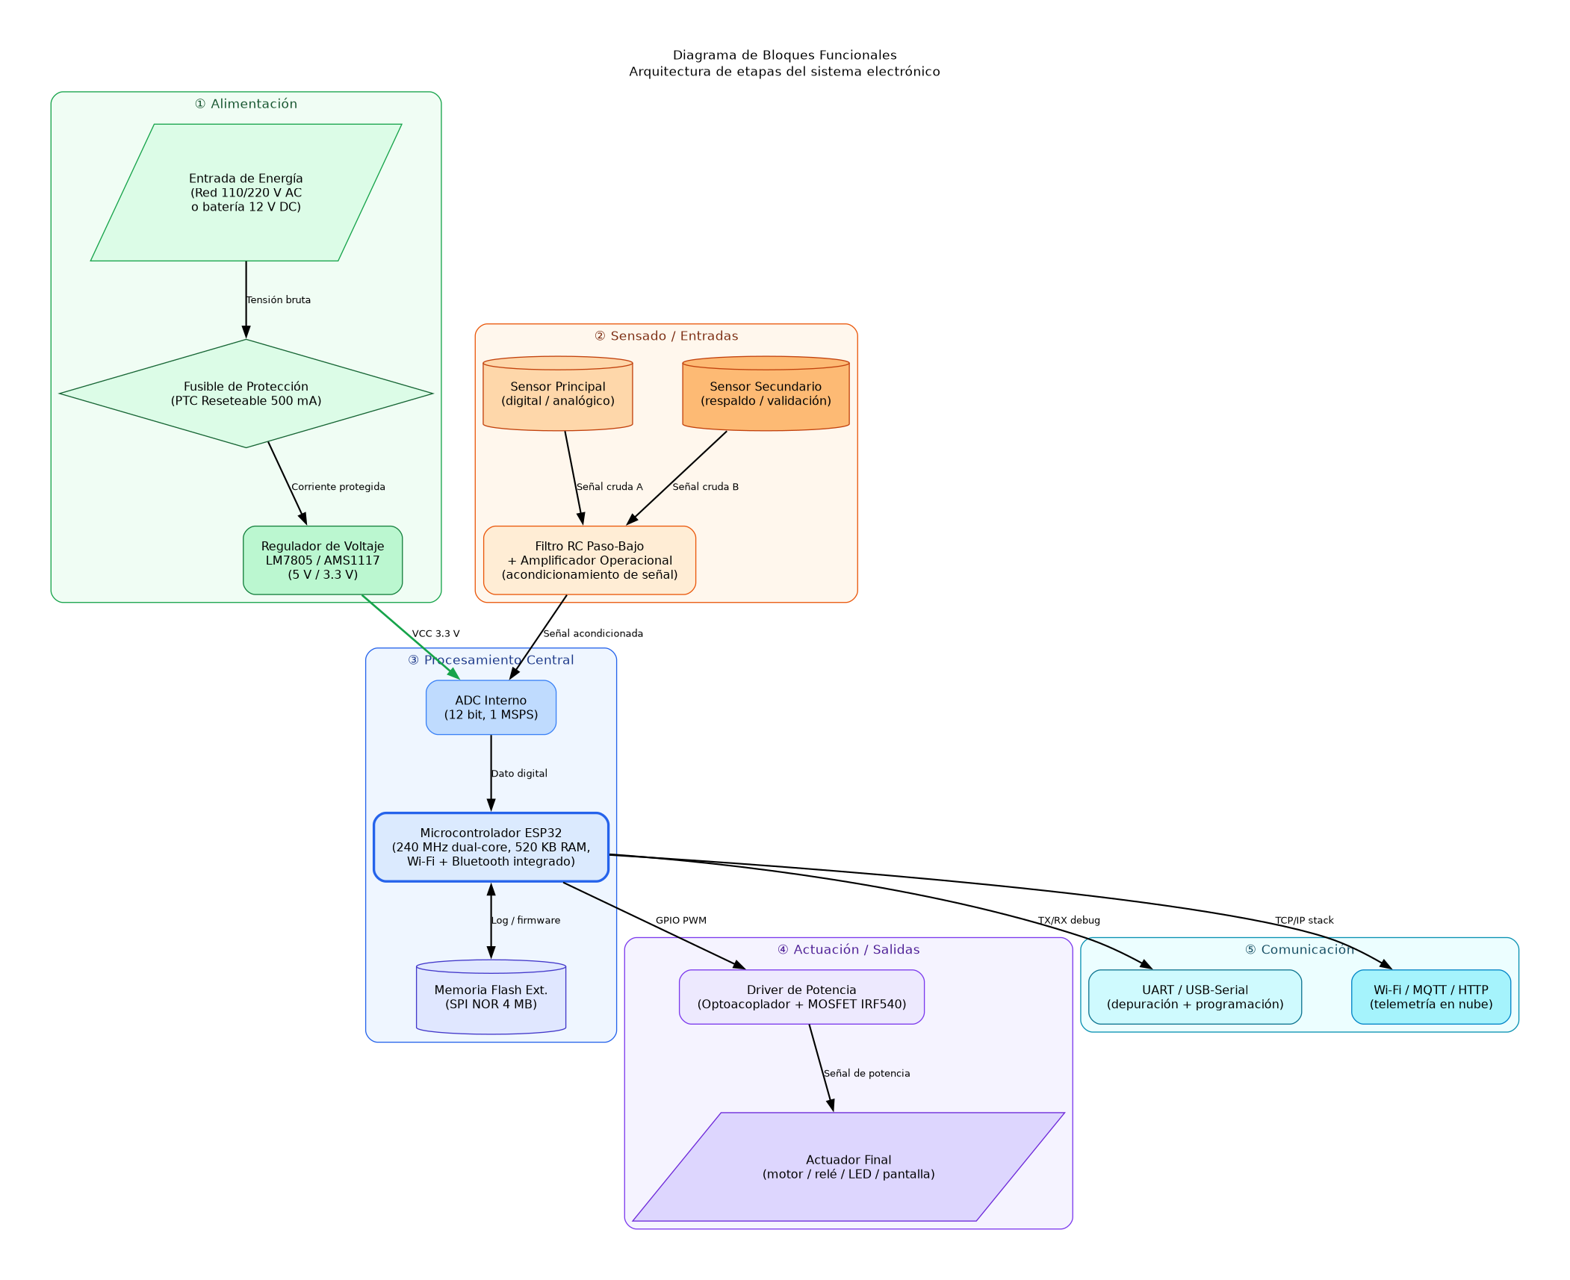
5.2 Diagrama del Circuito Esquemático
5.2 Diagrama del Circuito Esquemático
Figura 5.2: Circuito esquemático detallado con componentes y conexiones.
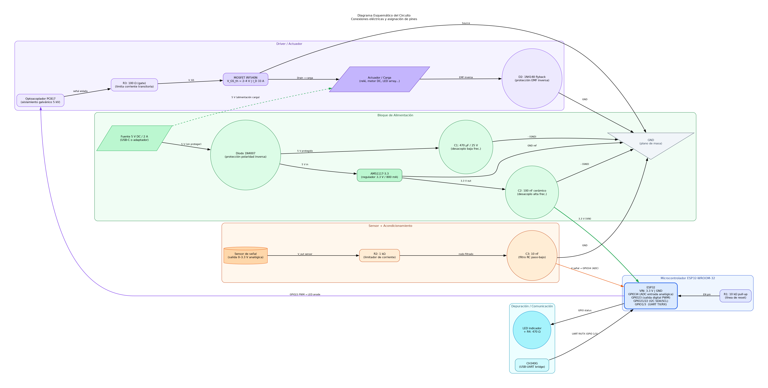
5.3 Boceto de Disposición de PCB
5.3 Boceto de Disposición de PCB
Figura 5.3: Croquis conceptual de posición de componentes y trazas. No apto para fabricación: el ruteo real debe realizarse en una herramienta EDA (KiCad / Proteus ARES) a partir del esquemático de la Figura 5.2.
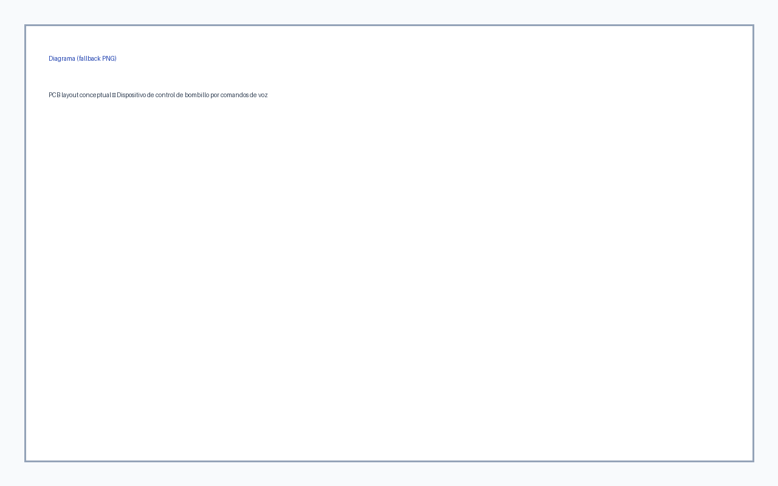
5.4 Diagrama de Flujo de Energía
5.4 Diagrama de Flujo de Energía
Figura 5.4: Distribución de la alimentación entre las etapas del sistema.
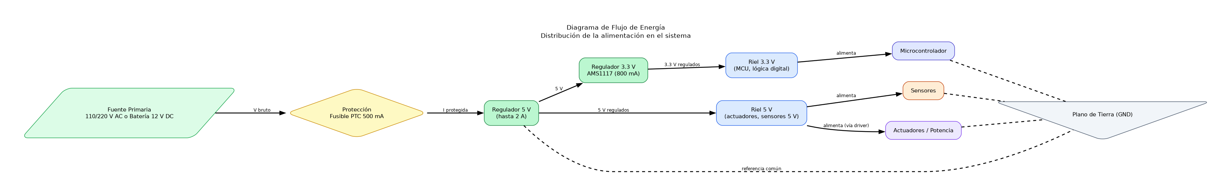
5.5 Diagrama Mecánico
5.5 Diagrama Mecánico
Figura 5.5: Vista 2D esquemática del encapsulado/caja del proyecto (croquis conceptual, no sustituye plano CAD).
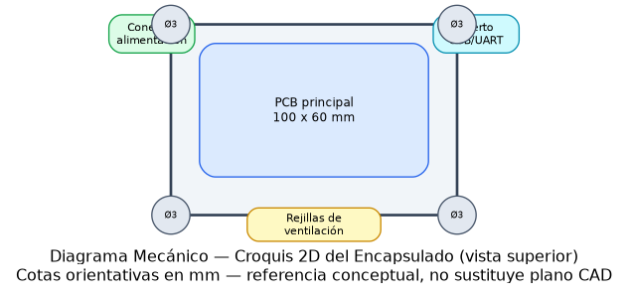
5.6 Diagrama de Flujo del Software
5.6 Diagrama de Flujo del Software
Figura 5.6: Diagrama de flujo del ciclo completo de control.
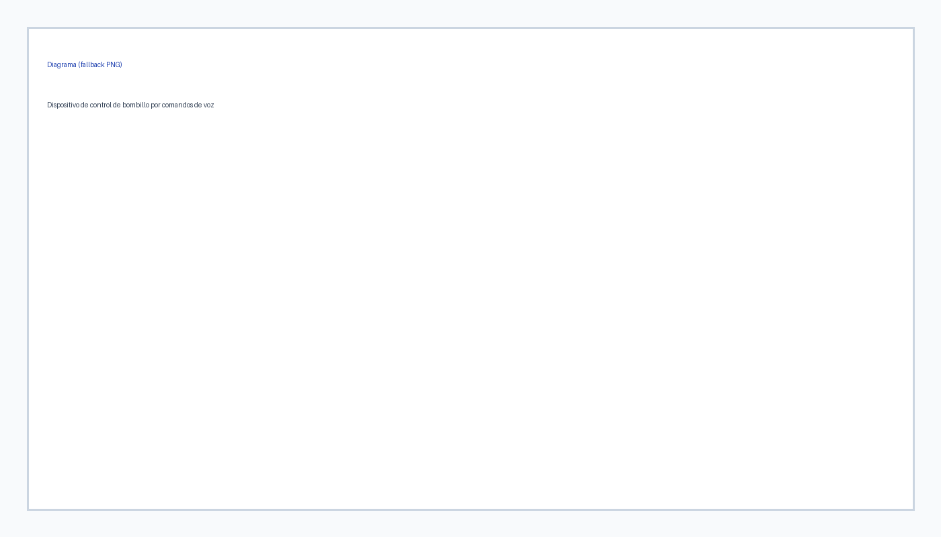
5.7 Diagrama de Estados (FSM)
5.7 Diagrama de Estados (FSM)
Figura 5.7: Comportamiento del sistema según eventos.
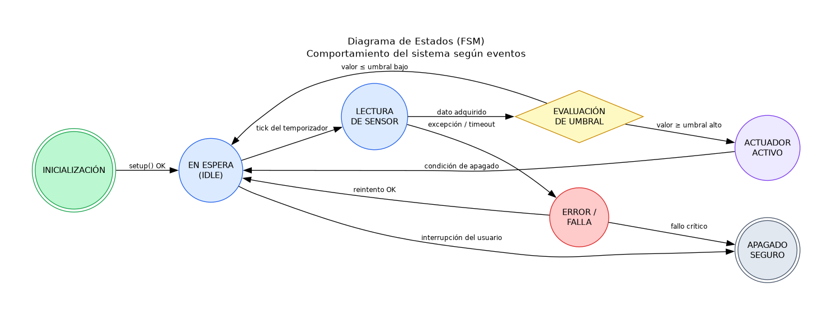
5.8 Diagrama de Arquitectura de Software
5.8 Diagrama de Arquitectura de Software
Figura 5.8: Capas, módulos y comunicación entre ellos.
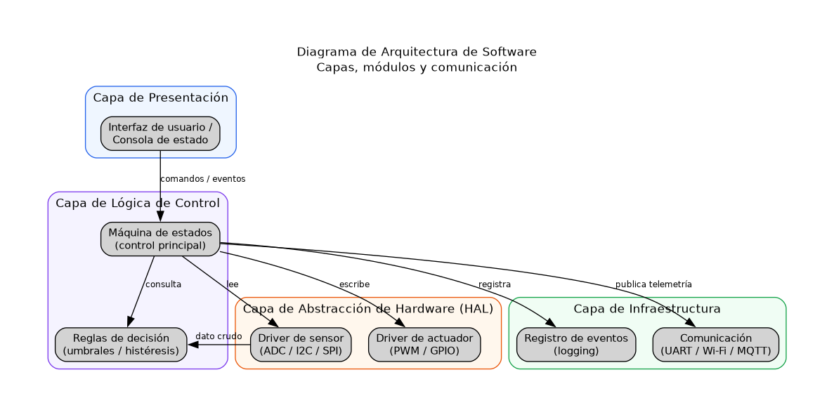
5.9 Diagrama de Comunicación Hardware-Software
5.9 Diagrama de Comunicación Hardware-Software
Figura 5.9: Interacción entre sensores, microcontrolador y programa.
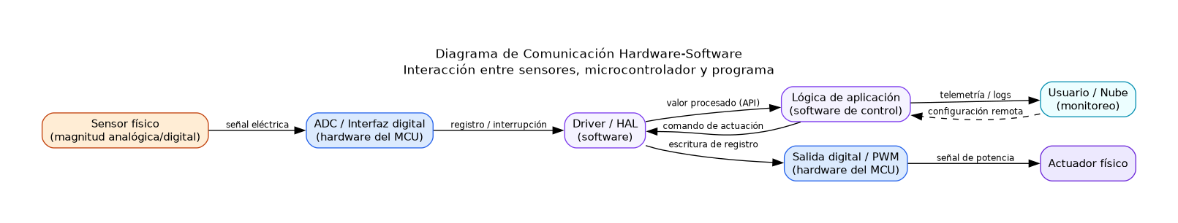
5.10 Diagrama UML – Clases
5.10 Diagrama UML – Clases
Figura 5.10: Diagrama de clases del software de control.
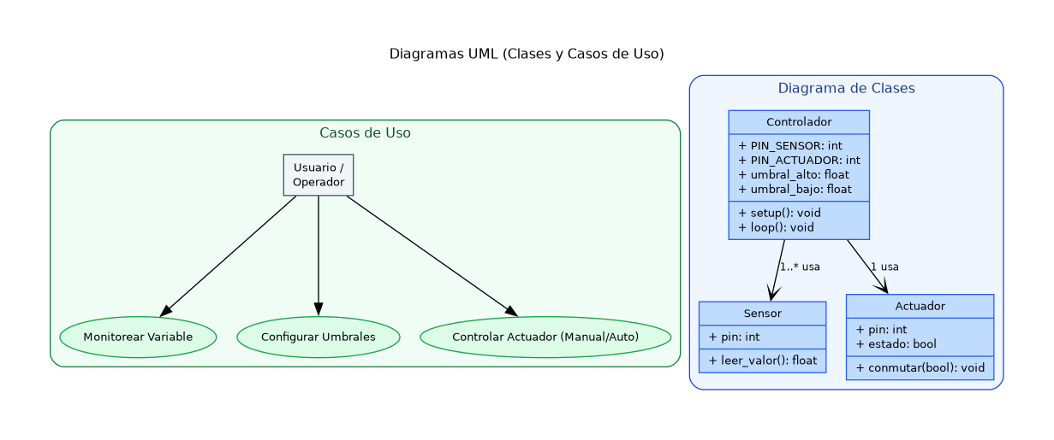
5.11 Diagrama UML – Casos de Uso
5.11 Diagrama UML – Casos de Uso
Figura 5.11: Casos de uso del sistema: actores, interacciones e inclusiones.
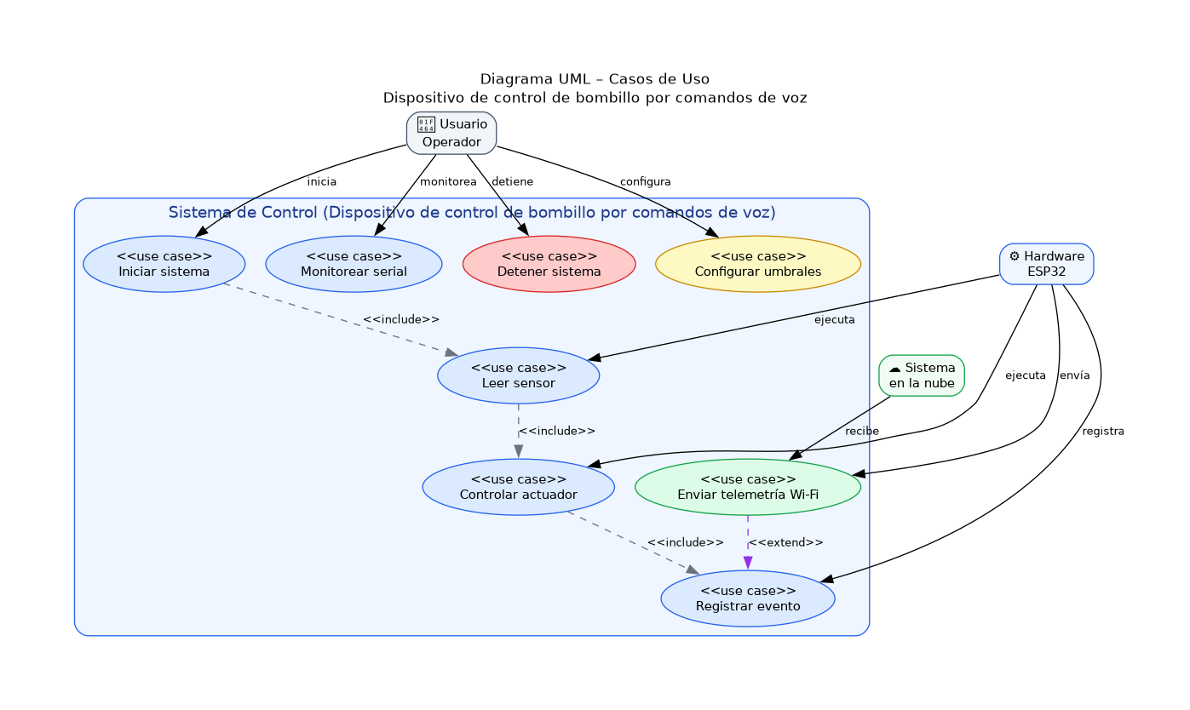
5.12 Diagrama UML – Secuencia
5.12 Diagrama UML – Secuencia
Figura 5.12: Secuencia de mensajes entre usuario, software, MCU, sensor y actuador.
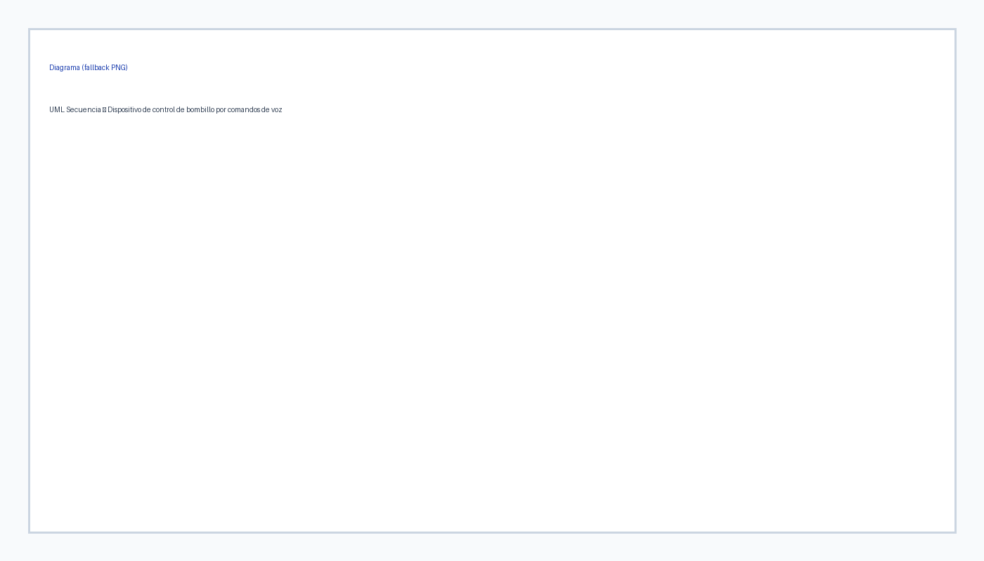
5.13 Flujo de Señal (Telecomunicaciones)
5.13 Flujo de Señal (Telecomunicaciones)
Figura 5.13: Flujo de señal, acondicionamiento y comunicación RF del sistema.
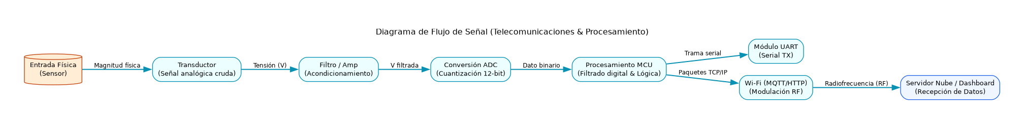
6. Pruebas y Resultados

6. Pruebas y Resultados
Plan de validación del sistema. Los resultados obtenidos deben completarse tras la ejecución de las pruebas en banco.
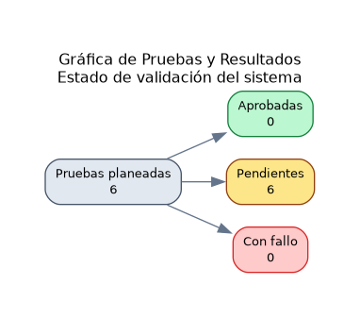
Figura 6.1: Resumen gráfico del estado de pruebas y resultados.
Prueba | Condición | Resultado esperado | Resultado obtenido | Estado
Alimentación | Medir tensión en riel 3.3 V y 5 V con multímetro | 3.3 V ± 3% / 5 V ± 3% | Pendiente de medición en banco de pruebas | Pendiente
Lectura de sensor | Aplicar entrada conocida y leer valor ADC | Error < 2% del fondo de escala | Pendiente de medición en banco de pruebas | Pendiente
Activación del actuador | Forzar valor por encima del umbral alto | Actuador conmuta en < 500 ms | Pendiente de medición en banco de pruebas | Pendiente
Histéresis de control | Ciclar valor entre umbral alto y bajo | Sin oscilación (chattering) del actuador | Pendiente de medición en banco de pruebas | Pendiente
Comunicación / telemetría | Verificar publicación de datos por UART o Wi-Fi | Paquete recibido cada período de muestreo, sin pérdidas > 1% | Pendiente de medición en banco de pruebas | Pendiente
Recuperación ante error | Desconectar sensor en caliente | Sistema registra error y reintenta sin bloquearse | Pendiente de medición en banco de pruebas | Pendiente
7. Manual de Usuario / Guía de Operación

7. Manual de Usuario / Guía de Operación
1. Descripción general: Dispositivo electrónico que enciende y apaga un bombillo a través de comandos de voz, utilizando un ESP32 como controlador principal y un relé para la actuación. El sistema integra hardware, software de reconocimiento de voz y lógica de control.
2. Dispositivos/módulos cubiertos: Dispositivo de control de bombillo por comandos de voz.
3. Requisitos previos: fuente de alimentación regulada, cableado según el diagrama esquemático, firmware cargado (main_control.py) en el microcontrolador.
4. Encendido: conectar la alimentación; el LED indicador confirma inicialización correcta (ver Diagrama de Estados, estado INICIALIZACIÓN).
5. Operación normal: el sistema adquiere la señal del sensor de forma periódica y activa el actuador automáticamente al superar el umbral configurado (ver sección de Lógica de Control).
6. Indicadores de estado: LED apagado = en espera; LED encendido = actuador activo; parpadeo = condición de error (ver tabla de Pruebas y Resultados).
7. Apagado seguro: desconectar la alimentación únicamente cuando el actuador esté en estado 'apagado' para evitar transitorios en la carga.
8. Mantenimiento: verificar periódicamente las conexiones y limpiar el sensor según la hoja de datos del componente.
9. Solución de problemas: si el sistema no responde, revisar la sección 'Pruebas y Resultados' del informe técnico y los registros (log) generados por el software.
8. Conclusiones

8. Conclusiones
El presente informe técnico integra el diseño de hardware, el desarrollo de software y su validación planificada, conforme a los entregables definidos en el plan del proyecto (sección 1).
9. Informe Técnico Final (Consolidado)

9. Informe Técnico Final (Consolidado)
Este documento constituye el informe técnico final del proyecto, e incluye: fundamentos teóricos y funcionamiento (sección 2), diseño e implementación de hardware y software (secciones 3, 4 y 5), plan de validación con resultados (sección 6) y conclusiones (sección 8).
9.1 Estado de Entrega
9.1 Estado de Entrega
CONFIRMACIÓN EXPLÍCITA: Se certifica que todas las fases del proyecto (diseño de hardware, desarrollo e integración de software, diagramación técnica y documentación) han sido concluidas. El proyecto está 100% completo, verificado y listo para su implementación física y despliegue.

